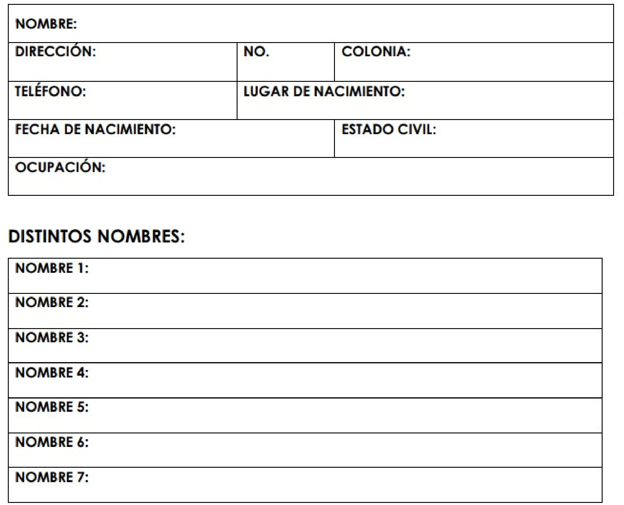



Pasaje Jalapa #1003,

C. Cívico CP.21000

Mexicali, BC, México

(686)5572143

notaria11.com.mx

info@notaria11.com.mx

Horarios de

atención:

**Lunes a Viernes**

8:30

am

-

6:00

pm

**Sábado**

:

9:00 am - 1:00 pm



TESTIMONIAL USO INDISTINTO DE NOMBRE

LICENCIADO GONZALO CÁRDENAS MAGAÑA

**DATOS DEL COMPARECIENTE:**

**Requisitos:**

Acta de nacimiento del interesado. Identificación Oficial Vigente del

interesado (INE/IFE/ Pasaporte Mexicano). Distintos documentos donde

tenga distintos nombres.

**INFORMACIÓN IMPORTANTE**

La persona deberá presentar **2 TESTIGOS** para efectos de asistencia **(NO FAMILIARES, FAMILIARES POLITICOS o CONSANGUINEOS)** que sean mayores de edad, de los cuales se requiere:



Pasaje Jalapa #1003,

C. Cívico CP.21000

Mexicali, BC, México

(686) 5572143

notaria11.com.mx

info@notaria11.com.mx

Horarios de

atención:

**Lunes a Viernes**

8:30

am

-

6:00

pm

**Sábado**

:

9:00 am - 1:00 pm



TESTIMONIAL USO INDISTINTO DE NOMBRE

LICENCIADO GONZALO CÁRDENAS MAGAÑA

Identificación Oficial vigente y llenar los siguientes datos:

**TESTIGOS**



TESTIMONIAL USO INDISTINTO DE NOMBRE

LICENCIADO GONZALO CÁRDENAS MAGAÑA

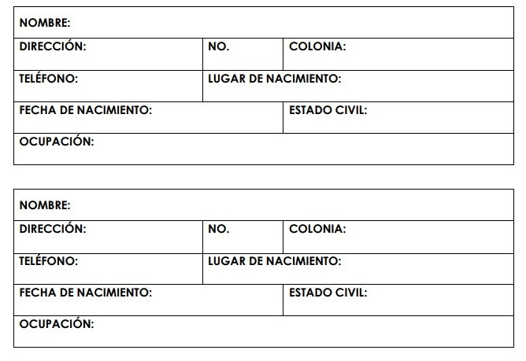



Pasaje Jalapa #1003,

C. Cívico CP.21000

Mexicali, BC, México

(686) 5572143

(686) 308 7444

notaria11.com.mx

info@notaria11.com.mx

Horarios de

atención:

**Lunes a Viernes**

8:30

am

-

6:00

pm

**Sábado**

:

9:00 am - 1:00 pm